Link Github : <https://github.com/huongvu1397/Learn-Face-Recognition-OpenCV-Python.git>

1. Clone hoặc tải source code về thư mục:
   1. Tạo thư mục chứa source code – GitDATN

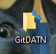

Sử dụng git để clone hoặc tải file zip và giải nén source code trong thư mục GitDATN.

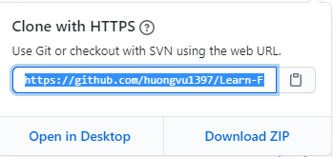

Sử dụng lệnh git để clone:

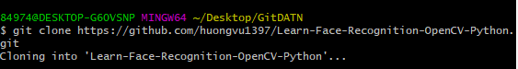

Kết quả sau khi hoàn tất việc lưu source code trong thư mục GitDATN:

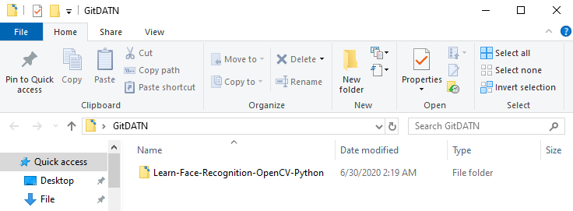

* 1. Khởi tạo môi trường

Ở đây em sẽ sử dụng phần mềm Anaconda để thiết lập môi trường hỗ trợ trong việc code chương trình.

<https://www.anaconda.com/products/individual>

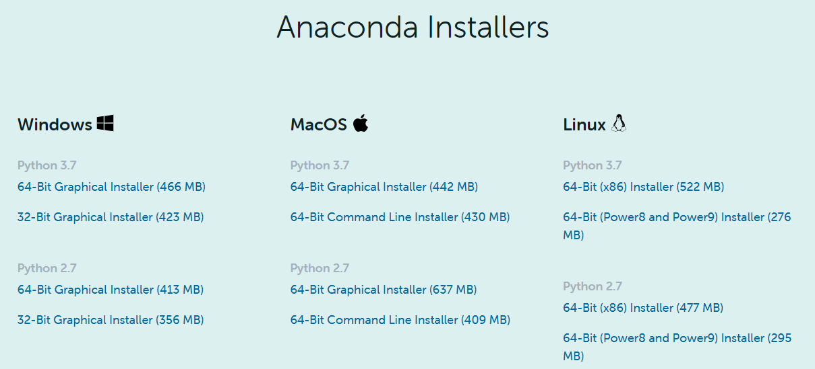

Hiện tại trong đồ án em đang sử dụng phiên bản Python 3.7 64 Bit (466 MB).

<https://nttuan8.com/huong-dan-cai-dat-anaconda/>

Sau khi tải về và cài đặt Anaconda và chạy chương trình thu được kết quả như hình dưới.

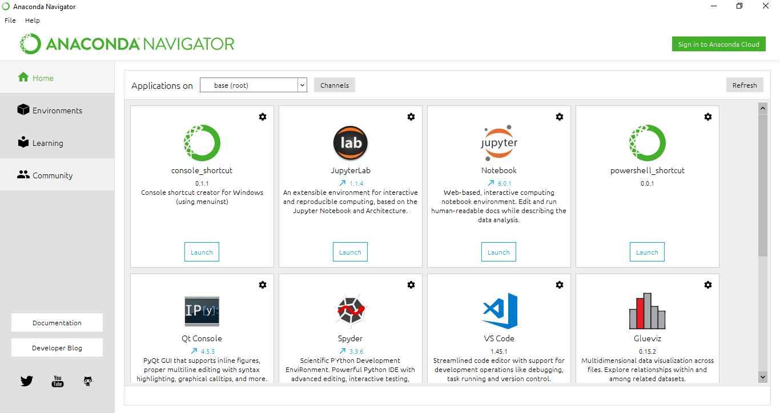

Sau đó sẽ tiến hành thiết lập môi trường theo các bước : Environments -> Create -> Đặt tên môi trường và chọn Python 3.7 để được hỗ trợ tối đa trong việc xây dựng chương trình -> chọn Create để thiết lập môi trường.

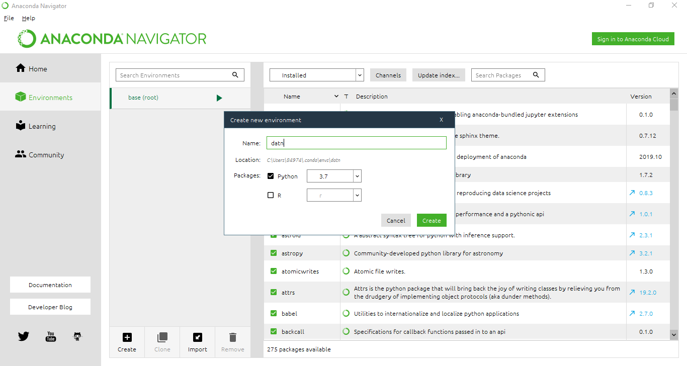

Sau khi thiết lập môi trường xong sẽ thu được kết quả như sau:

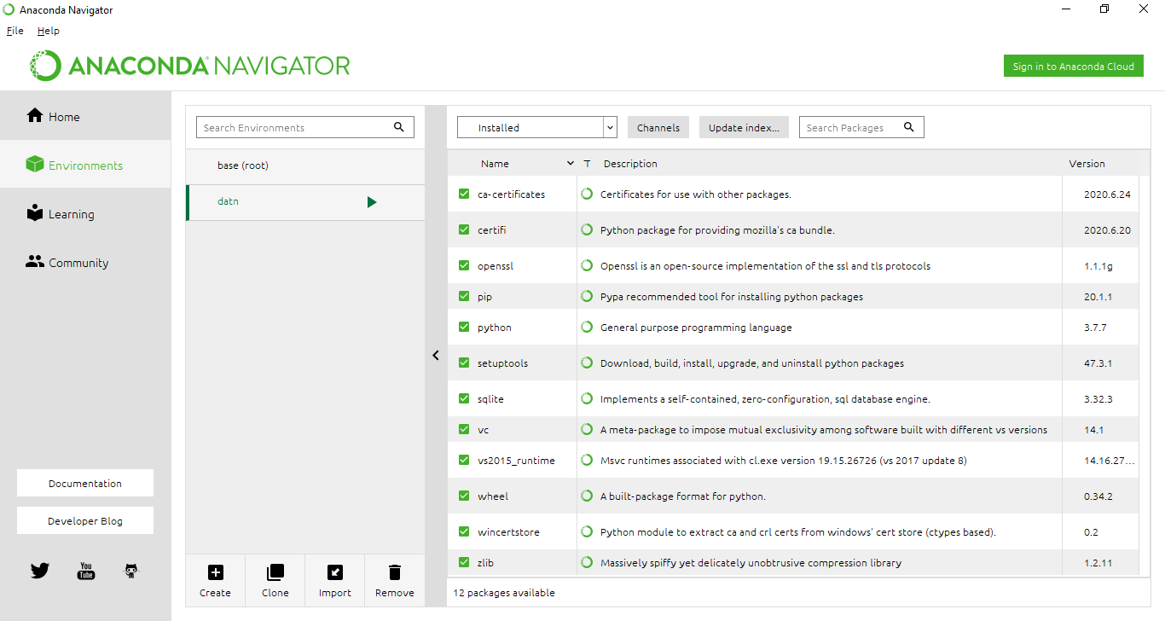

Sau khi môi trường datn được thiết lập, em sẽ về tab Home của Anaconda để tiến hành sử dụng IDE VS Code để chạy source code.

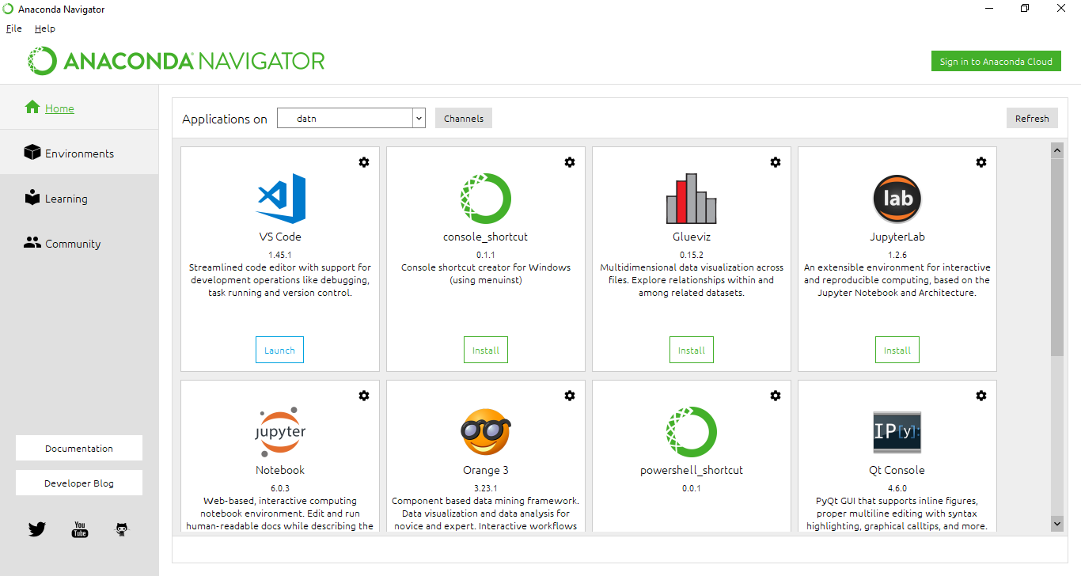

Sau khi cài đặt và chạy được VS Code, em sẽ mở thư mục GitDATN.

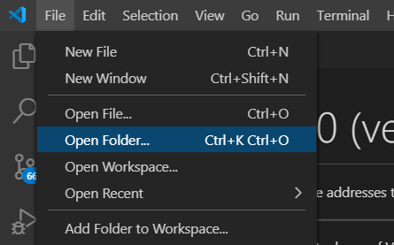

Và chọn như hình dưới

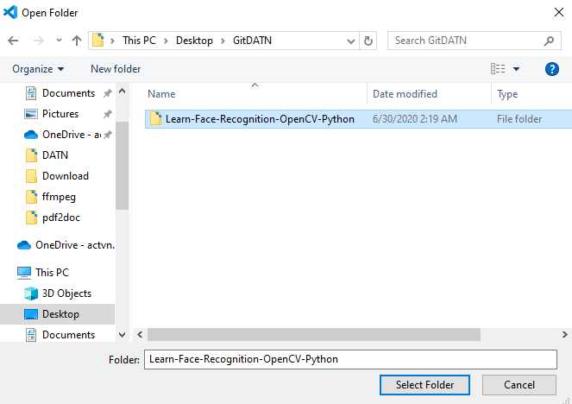

Chọn Select Folder và thu được kết quả như hình dưới

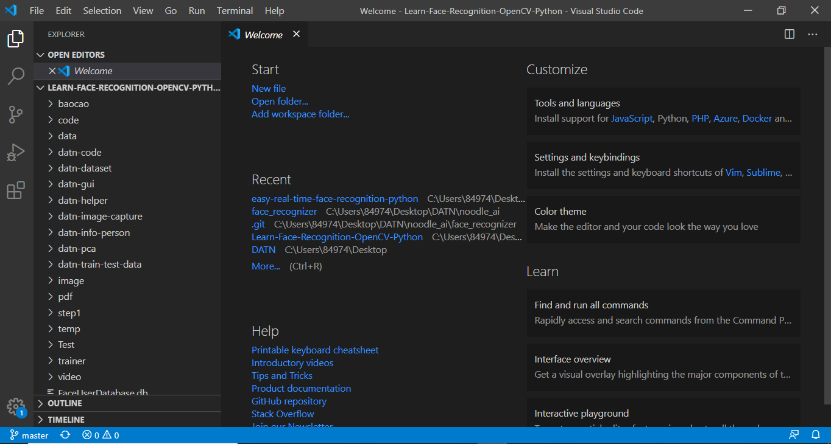

Vì môi trường datn vừa tạo trong Anaconda chưa có các thư viện hỗ trợ trong việc chạy chương trình nên em sẽ thực hiện việc import các thư viện cần thiết.

*Thêm thư viện opencv*

Chạy command line để thêm thư viện opencv

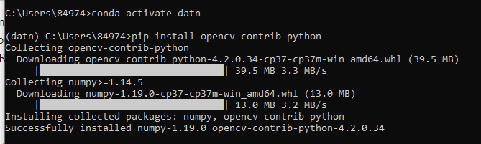

Vì muốn thiết lập cho riêng môi trường datn nên em sẽ sử dụng lệnh conda activate datn để chuyển tới môi trường datn. Và sau đó sẽ thực hiện lệnh : pip install opencv-contrib-python để thêm các thư viện cần thiết như opencv, numpy.

*Thêm thư viện Pillow hỗ trợ xử lý ảnh của python*

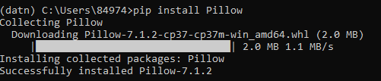

*Thêm thư viện PyQt5 hỗ trợ việc xây dựng giao diện*

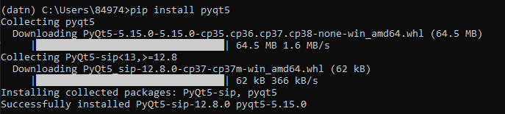

* 1. Sau khi thiết lập xong môi trường và cái đặt các thư viện hỗ trợ, chúng ta sẽ thực hiện việc chạy chương trình.

Phần code của chương trình chủ yếu nằm ở thư mục : datn-code.

Tại file 3-1-face-dataset-train.py sẽ thực hiện việc thu thập ảnh khuôn mặt và huấn luyện tập dữ liệu với opencv.

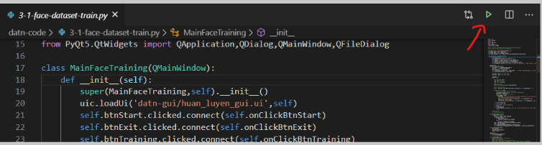

Mở file 3-1-face….py và chọn Run để bắt đầu chạy chương trình.

Lúc này giao diện chương trình sẽ hiện lên.

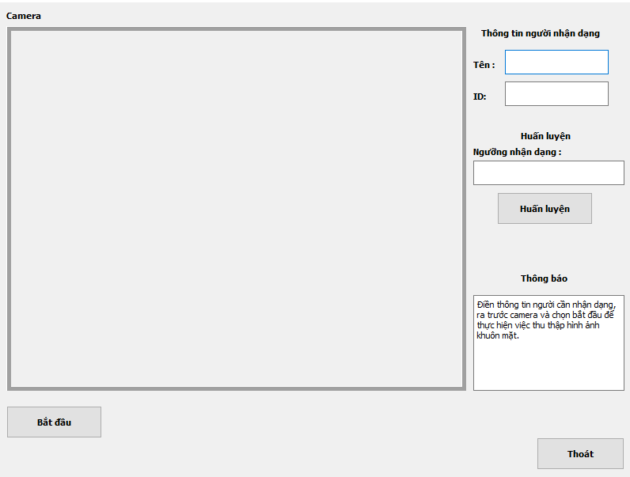

Để bắt đầu việc thu thập hình ảnh em sẽ điền thông tin người được lấy hình ảnh khuôn mặt là tên (string) và id (int).

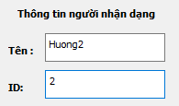

Sau đó chọn nút bắt đầu để tiến hành việc mở camera và thu thập hình ảnh khuôn mặt.

Sau khi camera có thông báo kết thúc quá trình thu thập hình ảnh, thi đến bước tiếp theo sẽ là huấn luyện dữ liệu với ngưỡng nhận dạng.

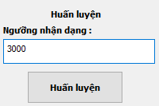

Sau khi có thông báo huấn luyện thành công. => Nhiệm vụ của chương trình 3-1 đã hoàn thành.

Tiếp đó là chương trình nhận dạng khuôn mặt được thực hiện tại file 3-2-face-recognition-gui.py

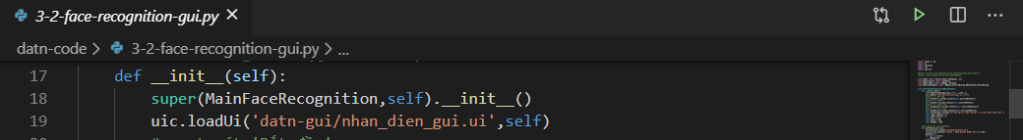

Tiến hành mở file và chạy chương trình, thu được kết quả sau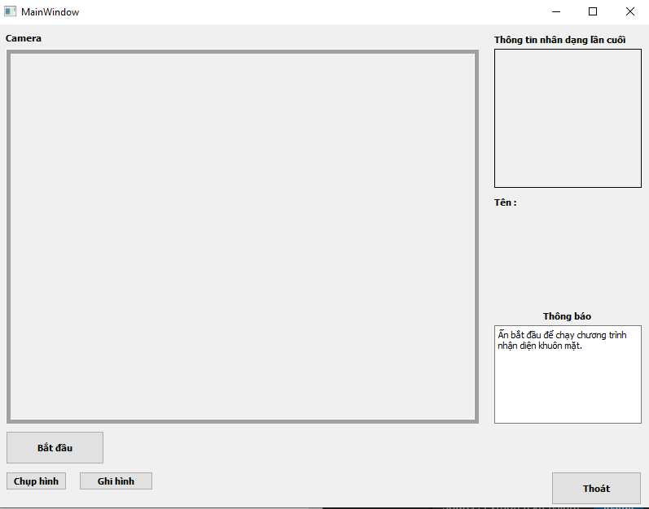

Chọn nút Bắt đầu để thực hiện việc mở camera và nhận dạng khuôn mặt.

